Влияние подвижности носителей заряда, ширины запрещенной зоны и электронного сродства материалов на форму пространственной зависимости скорости рекомбинации носителей заряда в органических светодиодах
Филипенков Д.А.
Студент
Московский государственный университет имени М.В.Ломоносова,
физический факультет, Москва, Россия
E–mail: filipenkov.da21@physics.msu.ru
Одним из главных недостатков современных органических светоизлучающих диодов (ОСД, OLED), в особенности синих, является их малый эксплуатационный ресурс. Ключевая причина деградации ОСД связана с деградацией органических эмиссионных слоев (ЭС) и их интерфейсов, главным образом в зоне электронно-дырочной рекомбинации, где высока плотность экситонов [2]. В результате плотность энергии в этих зонах также высока, что приводит к деградации органических полупроводниковых материалов [3]. Пространственная зависимость темпа рекомбинации в ЭС определяется подвижностью носителей заряда, относительной диэлектрической проницаемостью, а также взаимным расположением уровней верхней занятой молекулярной орбитали (ВЗМО) и нижней свободной молекулярной орбитали (НСМО) соседних слоев [1]. В данной работе с помощью численного моделирования, основанного на дрейф-диффузионной модели, была выявлена зависимость пространственного распределения скорости рекомбинации носителей заряда от их подвижности и положения уровней ВЗМО и НСМО в слоях (рис. 1). Моделирование проводилось для лабораторно изготовленных структур ОСД.
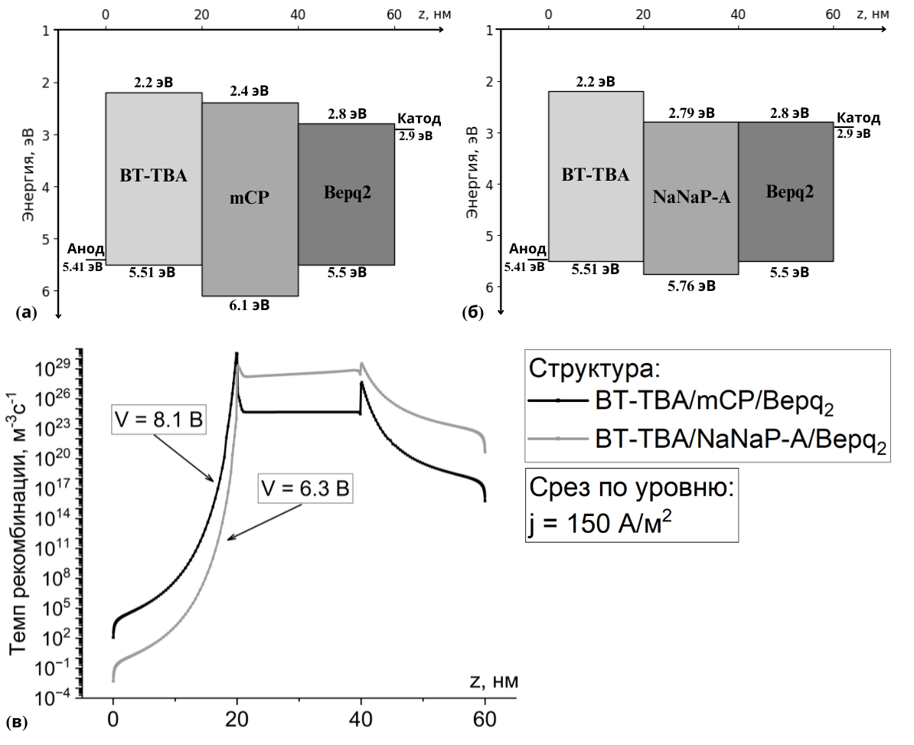
Рис. 1. Энергетические диаграммы моделируемых ОСД (a, б), пространственное распределение темпа рекомбинации носителей заряда (м⁻³·с⁻¹) при указанных напряжениях на аноде (в).
На рисунке 1г показано, что при равном значении плотности тока локализация областей рекомбинации заряда зависит от энергетического барьера между соответствующими уровнями ВЗМО (для дырок) и НСМО (для электронов) соседних слоев. У ОСД на основе mCP есть существенные энергетические барьеры между ЭС и транспортными слоями, что влечет смещение зоны рекомбинации на интерфейсы ЭС. В свою очередь для ОСД на основе NaNaP-A эти барьеры меньше, поэтому пространственная зависимость темпа рекомбинации более равномерна вдоль ЭС. Результаты моделирования согласуются с результатами эксперимента и могут способствовать повышению стабильности ОСД.
Автор выражает благодарность Маннанову А.Л. и Труханову В.А. за общие консультации при подготовке к выступлению и предоставление экспериментальных данных для сравнительного анализа. Работа была поддержана грантом РНФ №24–49-02038.

Литература
1. Filipenkov D.A. et al. Influence of charge carrier mobility on the form of charge carrier recombination rate spatial distribution in organic light emitting diodes // 10th International Fall School on Organic Electronics (IFSOE-2024). Московская область, городской округ Истра, деревня Хволово, территория пансионата Союз: 2024. P. 63–63.
2. Matthews C.S.B., Romanov A.S., Greenham N.C. Insights into the degradation mechanism of carbene–metal–amide organic light-emitting diodes // J Mater Chem C Mater. The Royal Society of Chemistry, 2022. Vol. 10, № 38. P. 14180–14185.
3. Scholz S. et al. Degradation mechanisms and reactions in organic light-emitting devices // Chem Rev. American Chemical Society, 2015. Vol. 115, № 16. P. 8449–8503.

